МИНИСТЕРСТВО НАУКИ И ВЫСШЕГО ОБРАЗОВАНИЯ РОССИЙСКОЙ ФЕДЕРАЦИИ

федеральное государственное бюджетное образовательное учреждение

высшего образования

«Российский экономический университет имени Г.В. Плеханова»

Московский приборостроительный техникум

Проверка на уникальность авторского текста

Дипломного проекта (работы)

|  |  |
| --- | --- |
| На тему: | Разработка программного комплекса контроля аварийных ситуаций устройств (на примере АО «Корпорация Комета»). |

ИГОШЕВА РОСТИСЛАВА ВАДИМОВИЧА

Студент (-ка) 4 курса группы П50-4-21

по специальности 09.02.07 «Информационные системы и программирование»

Уникальность текста проверялась на сайте www.antiplagiat.ru. Процент оригинальности содержимого пояснительной записки составил 100%. Результат представлен на Рисунке 1.

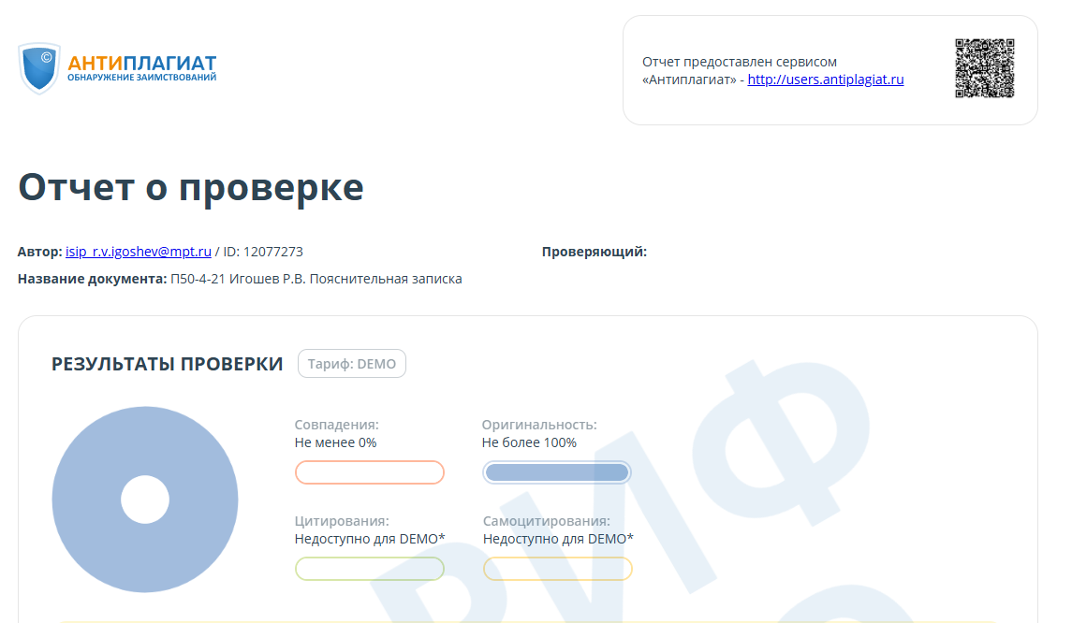

Рисунок 1 - Проверка на уникальность текста пояснительной записки

Руководитель: / Комаров Андрей Алексеевич /

(подпись)

«_____» ___________________ 2025 г.